

***ROYAL DOCKS SCHOOL OF BUSINESS AND LAW***

MBA in International Business

**Μάρκετινγκ στην ψηφιακή εποχή και ΕΚΕ:**

Επικοινωνία ψηφιακού μάρκετινγκ και πρακτικές ΕΚΕ: Μια κριτική αξιολόγηση της στρατηγικής μάρκετινγκ του Microsoft Xbox

**Mentor:**

Κ. Θεόδωρος Ταρνανίδης

**UEL NUMBER**

2020732

***Date***

2023/03/20

# Εισαγωγή

Το ψηφιακό μάρκετινγκ έχει φέρει επανάσταση στον τρόπο με τον οποίο οι επιχειρήσεις προωθούν τα προϊόντα και τις υπηρεσίες τους, επιτρέποντας στις εταιρείες να προσεγγίσουν το κοινό-στόχο τους μέσω διαφόρων καναλιών, προσφέροντας εξατομικευμένες εμπειρίες και αυξάνοντας την αναγνωρισιμότητα της επωνυμίας (Chaffey & Chadwick, 2022). Αυτή η έκθεση αξιολογεί κριτικά την επικοινωνία ψηφιακού μάρκετινγκ της Microsoft για το βασικό προϊόν της, την κονσόλα “βίντεο-παιχνιδιών” Xbox, εστιάζοντας συγκεκριμένα στην εκστρατεία κυκλοφορίας του Xbox Series X (Figure 1), και εξετάζει τις συνολικές πρακτικές Εταιρικής Κοινωνικής Ευθύνης (ΕΚΕ σε αγγλική μετάφραση Corporate Social Responsibility (CSR)) της εταιρείας και την οικονομική δεοντολογία (Microsoft CSR, 2023).

Η Microsoft Corporation, μια παγκόσμια εταιρεία τεχνολογίας με έδρα το Redmond της Ουάσιγκτον, ιδρύθηκε από τον Bill Gates και τον Paul Allen το 1975. Δημιουργεί και διανέμει καταναλωτικά ηλεκτρονικά, υλικό και λογισμικό, με μια ποικιλία γραμμών προϊόντων που περιλαμβάνουν λειτουργικά συστήματα Windows, εργαλεία παραγωγικότητας του Office και υπηρεσίες υπολογιστικού νέφους Azure (Microsoft, 2023). Το κύριο προϊόν υπό αξιολόγηση είναι η κονσόλα Xbox, μια βασική προσφορά στο τμήμα της ψυχαγωγίας της Microsoft. Το Xbox είναι μια γραμμή συστημάτων βιντεοπαιχνιδιών που έκανε το ντεμπούτο του το 2001 και από τότε έχει εξελιχθεί σε μια σημαντική δύναμη στην αγορά ηλεκτρονικών παιχνιδιών (Wolf, 2007).

Αυτή η έκθεση θα εξετάσει την καμπάνια κυκλοφορίας του Xbox Series X και θα αξιολογήσει την αποτελεσματικότητά της στην προώθηση του προϊόντος και στον επηρεασμό της συμπεριφοράς των καταναλωτών. Επιπλέον, η έκθεση θα εμβαθύνει στις συνολικές πρακτικές ΕΚΕ της Microsoft, συμπεριλαμβανομένης της δέσμευσής της για περιβαλλοντική βιωσιμότητα (Microsoft Sunstainability, 2023), ηθικές πρακτικές εργασίας και δέσμευση της κοινότητας, καθώς και τις πιο πρόσφατες εξελίξεις σε αυτούς τους τομείς (Caroll, et al., 2017; Crane & Glozer, 2016). Τέλος, η έκθεση θα αξιολογήσει κριτικά την οικονομική δεοντολογία της Microsoft, διερευνώντας την προσέγγιση της εταιρείας όσον αφορά τη φορολογική συμμόρφωση, τον θεμιτό ανταγωνισμό και τη διαφάνεια στις οικονομικές αναφορές (Crane, et al., 2019).

Παρέχοντας μια ολοκληρωμένη ανάλυση της επιλεγμένης εκστρατείας ψηφιακού μάρκετινγκ και μια κριτική αξιολόγηση των πρακτικών ΕΚΕ της Microsoft και της οικονομικής δεοντολογίας, αυτή η έκθεση στοχεύει να προσφέρει πολύτιμες πληροφορίες για τις στρατηγικές μάρκετινγκ της εταιρείας και τη δέσμευσή της στις ηθικές επιχειρηματικές πρακτικές. Μέσω αυτής της αξιολόγησης, θα κατανοήσουμε καλύτερα τον ρόλο του ψηφιακού μάρκετινγκ και της ΕΚΕ στη διαμόρφωση της επιτυχίας και της φήμης μιας πολυεθνικής εταιρείας όπως η Microsoft (Caroll, et al., 2017; Chaffey & Chadwick, 2022).

# Τμηματοποίηση και Στόχευση:

Μια ουσιαστική πτυχή της επικοινωνίας ψηφιακού μάρκετινγκ είναι η στρατηγική τμηματοποίησης και στόχευσης που εφαρμόζει μια εταιρεία. Η αποτελεσματική τμηματοποίηση και στόχευση επιτρέπουν σε μια επιχείρηση να προσεγγίσει το επιθυμητό κοινό της, διασφαλίζοντας ότι οι προσπάθειες και οι πόροι μάρκετινγκ κατευθύνονται σε πιθανούς πελάτες με την υψηλότερη πιθανότητα δέσμευσης και μετατροπής (conversion rates) (Hollensen, 2019). Αυτή η ενότητα παρέχει μια εις βάθος κριτική αξιολόγηση της επιλεγμένης επικοινωνίας ψηφιακού μάρκετινγκ για την κονσόλα βιντεοπαιχνιδιών Xbox της Microsoft, εστιάζοντας στο κύριο τμήμα και την αγορά για την οποία έχει σχεδιαστεί, τη συνάφεια του προϊόντος με την επιλεγμένη αγορά-στόχο και τη στρατηγική στόχευσης που χρησιμοποιείται.

Η κονσόλα Xbox, ιδιαίτερα τα πιο πρόσφατα μοντέλα, τα Xbox Series X και Series S, απευθύνεται στην παγκόσμια κοινότητα gaming. Η αγορά-στόχος της μπορεί να κατατμηθεί ευρέως σε δημογραφικές, γεωγραφικές και ψυχογραφικές διαστάσεις (Kottler & Keller, 2016).

Από δημογραφική άποψη, το Xbox στοχεύει κυρίως καταναλωτές ηλικίας 15 έως 45 ετών, καθώς αυτή η ηλικιακή ομάδα τείνει να έχει μεγαλύτερο ενδιαφέρον για τα βιντεοπαιχνίδια. Επιπλέον, η κονσόλα απευθύνεται περισσότερο στους άνδρες καταναλωτές, αν και οι γυναίκες παίκτες αντιπροσωπεύουν ένα αυξανόμενο ποσοστό της κοινότητας gaming (Entertainment Software Association, 2023). Το Xbox στοχεύει επίσης καταναλωτές με διαθέσιμο εισόδημα, καθώς η κονσόλα και τα σχετικά περιφερειακά και παιχνίδια της μπορεί να είναι ακριβά για ορισμένους καταναλωτές (Microsoft Xbox, 2023).

Γεωγραφικά, το Xbox στοχεύει καταναλωτές σε όλο τον κόσμο, με ιδιαίτερη έμφαση στη Βόρεια Αμερική, την Ευρώπη και την Ασία, καθώς αυτές οι περιοχές αντιπροσωπεύουν σημαντικό μέρος της παγκόσμιας αγοράς βιντεοπαιχνιδιών (Newzoo, 2023). Η Microsoft έχει καταβάλει προσπάθειες να τοπικοποιήσει το περιεχόμενο και να προσαρμόσει τις καμπάνιες μάρκετινγκ για να καλύψει τις μοναδικές προτιμήσεις και τις πολιτισμικές αποχρώσεις των καταναλωτών σε διαφορετικές περιοχές (Microsoft, 2023).

Ψυχογραφικά, το Xbox απευθύνεται σε καταναλωτές που εκτιμούν τις καθηλωτικές εμπειρίες παιχνιδιού, την τεχνολογία αιχμής και τα ισχυρά οικοσυστήματα βιντεοπαιχνιδιών. Η κονσόλα στοχεύει επίσης παίκτες που εκτιμούν μια μεγάλη ποικιλία ειδών gaming, καθώς και καταναλωτές που ενδιαφέρονται για πρόσθετες επιλογές ψυχαγωγίας, όπως υπηρεσίες ροής και εφαρμογές πολυμέσων (Wolf & Iwatani, 2017).

Η επικοινωνία ψηφιακού μάρκετινγκ της Microsoft για το Xbox δείχνει μια σαφή κατανόηση της αγοράς-στόχου της. Η εταιρεία έχει αξιοποιήσει διάφορα κανάλια, όπως τα μέσα κοινωνικής δικτύωσης, τη διαδικτυακή διαφήμιση και το μάρκετινγκ επιρροής, για να προσεγγίσει αποτελεσματικά το κοινό-στόχο της (Chaffey & Chadwick, 2022). Οι καμπάνιες μάρκετινγκ συχνά υπογραμμίζουν τις προηγμένες τεχνικές δυνατότητες της κονσόλας, παρουσιάζουν μια ποικιλία τίτλων βιντεοπαιχνιδιών και δίνουν έμφαση στη συμβατότητα του Xbox με δημοφιλείς υπηρεσίες ροής και εφαρμογές πολυμέσων (Microsoft, 2023).

Για να κατανοηθεί καλύτερα η αγορά-στόχος, είναι σημαντικό να αναλυθεί ή συμπεριφορά των καταναλωτών της κοινότητας βιντεοπαιχνιδιών. Οι παίκτες συνήθως επιδεικνύουν υψηλά επίπεδα αφοσίωσης στην επωνυμία, με ορισμένους παίκτες να ταυτίζονται έντονα με μια συγκεκριμένη κονσόλα, όπως το Xbox ή τους ανταγωνιστές του (κονσόλες βιντεοπαιχνιδιών της Sony PlayStation και της Nintendo) (Kottler & Keller, 2016). Οι καμπάνιες μάρκετινγκ της Microsoft συχνά αξιοποιούν αυτήν την αφοσίωση παρουσιάζοντας αποκλειστικούς τίτλους βιντεοπαιχνιδιών (Figure 4,Figure 5) ή λειτουργίες που διατίθενται μόνο στην πλατφόρμα Xbox, διαφοροποιώντας έτσι το προϊόν από τους ανταγωνιστές του (Figure 8).

Το προϊόν είναι πολύ σχετικό με την επιλεγμένη αγορά-στόχο, καθώς τα Xbox Series X και Series S προσφέρουν εμπειρίες αιχμής, μια τεράστια βιβλιοθήκη βιντεοπαιχνιδιών και ευέλικτες επιλογές ψυχαγωγίας, που ανταποκρίνονται στις προτιμήσεις και τις προσδοκίες του κοινού-στόχου (Wolf & Iwatani, 2017). Η στρατηγική στόχευσης της Microsoft επικεντρώνεται κυρίως στο διαφοροποιημένο μάρκετινγκ, όπου η εταιρεία προσαρμόζει τις προσπάθειές της στο μάρκετινγκ για να προσελκύσει διαφορετικά τμήματα της κοινότητας gaming, όπως ευκαιριακούς/περιστασιακούς παίκτες, σκληροπυρηνικούς παίκτες και ακόμη και μη παίκτες που αναζητούν επιλογές ψυχαγωγίας (Kottler & Keller, 2016).

Η στρατηγική τμηματοποίησης και στόχευσης για το Xbox της Microsoft φαίνεται να είναι ισχυρή συνολικά, με σαφή κατανόηση της αγοράς-στόχου και μια καλά εκτελεσμένη καμπάνια μάρκετινγκ. Ωστόσο, μπορεί να υπάρχουν ακόμη περιθώρια βελτίωσης. Για παράδειγμα, η Microsoft θα μπορούσε να εξετάσει το ενδεχόμενο να επεκτείνει τις προσπάθειές της στο μάρκετινγκ για να στοχεύσει καλύτερα τις γυναίκες παίκτες, δεδομένης της αυξανόμενης εκπροσώπησης των γυναικών στην κοινότητα του gaming (Entertainment Software Association, 2023). Επιπλέον, η εταιρεία θα μπορούσε να διερευνήσει ευκαιρίες για να στοχεύσει σε αναδυόμενες αγορές και να αξιοποιήσει την ταχεία ανάπτυξη της βιομηχανίας βιντεοπαιχνιδιών σε περιοχές όπως η Λατινική Αμερική, η Μέση Ανατολή και η Αφρική (Newzoo, 2023).

Επιπλέον, η Microsoft θα μπορούσε να επωφεληθεί από τη χρήση πιο εξατομικευμένων τεχνικών μάρκετινγκ για την προσέγγιση συγκεκριμένων τμημάτων εντός της αγοράς-στόχου. Με τον αυξανόμενο όγκο δεδομένων που διατίθενται για τη συμπεριφορά και τις προτιμήσεις των καταναλωτών, οι εταιρείες μπορούν να χρησιμοποιήσουν εξελιγμένα εργαλεία ανάλυσης δεδομένων για να δημιουργήσουν εξατομικευμένες καμπάνιες μάρκετινγκ (Wedel & Kannan, 2016). Χρησιμοποιώντας προηγμένες τεχνικές στόχευσης, η Microsoft θα μπορούσε να βελτιώσει περαιτέρω τη στρατηγική μάρκετινγκ και να συνδεθεί με δυνητικούς πελάτες σε βαθύτερο επίπεδο, βελτιώνοντας τη συνολική αποτελεσματικότητα της επικοινωνίας ψηφιακού μάρκετινγκ.

Ένας άλλος τομέας για πιθανή βελτίωση είναι η συμπερίληψη πτυχών κοινωνικής και περιβαλλοντικής ευθύνης στις εκστρατείες μάρκετινγκ. Καθώς οι καταναλωτές συνειδητοποιούν περισσότερο τον αντίκτυπο των αγοραστικών τους αποφάσεων στην κοινωνία και το περιβάλλον, οι εταιρείες πρέπει να επιδείξουν τη δέσμευσή τους στις βιώσιμες πρακτικές και EKE (Chandler, 2014; Gupta, 2022). Ενσωματώνοντας πρωτοβουλίες ΕΚΕ στις καμπάνιες μάρκετινγκ, η Microsoft θα μπορούσε να διαφοροποιήσει το Xbox από τους ανταγωνιστές της και να απευθυνθεί στο αυξανόμενο τμήμα των καταναλωτών που δίνουν προτεραιότητα στην ηθική και βιώσιμη κατανάλωση.

Συνοπτικά, η στρατηγική τμηματοποίησης και στόχευσης της Microsoft για την κονσόλα Xbox προσεγγίζει αποτελεσματικά το επιθυμητό κοινό και προωθεί την πρόταση αξίας του προϊόντος. Αντιμετωπίζοντας πιθανούς τομείς για βελτίωση, όπως η στόχευση υποεκπροσωπούμενων τμημάτων, η επέκταση σε αναδυόμενες αγορές, η χρήση εξατομικευμένων τεχνικών μάρκετινγκ και η ενσωμάτωση πρωτοβουλιών ΕΚΕ στις καμπάνιες μάρκετινγκ, η Microsoft μπορεί να ενισχύσει περαιτέρω τη θέση της στην παγκόσμια αγορά βιντεοπαιχνιδιών και να συνεχίσει να χτίζει έναν πιστό πελάτη βάση για τη μάρκα Xbox.

## Τμηματοποίηση και Στόχευση: Βασικές Πληροφορίες

Η στρατηγική στόχευσης της Microsoft για το Xbox Series X εστιάζει στους λάτρεις των βιντεοπαιχνιδιών και στους χρήστες τεχνολογίας, διασφαλίζοντας ότι προσφέρουν μια εμπειρία παιχνιδιού υψηλής ποιότητας. Η επέκταση της στόχευσής τους ώστε να συμπεριλάβει περιστασιακούς παίκτες και χρήστες που δεν παίζουν παιχνίδια θα μπορούσε να προσφέρει νέες ευκαιρίες ανάπτυξης.

# Τοποθέτηση και Επωνυμία:

Σε αυτήν την ενότητα, θα αξιολογήσουμε τη στρατηγική τοποθέτησης και επωνυμίας που έχει υιοθετήσει η Microsoft για την κονσόλα Xbox, εστιάζοντας σε πτυχές όπως η τοποθέτηση προϊόντος, η στρατηγική προώθησης και η αντίληψη της επωνυμίας. Μια επιτυχημένη στρατηγική τοποθέτησης επιτρέπει σε μια εταιρεία να διαφοροποιήσει το προϊόν της από τους ανταγωνιστές, να δημιουργήσει μια μοναδική ταυτότητα επωνυμίας και να δημιουργήσει μια ισχυρή σύνδεση με το κοινό-στόχο (Kottler & Keller, 2016).

Η Microsoft τοποθετεί το Xbox, συγκεκριμένα τα Xbox Series X και Series S, ως κονσόλες υψηλής ποιότητας που προσφέρουν μια απαράμιλλη εμπειρία παιχνιδιού, με τεχνολογία αιχμής και μια τεράστια βιβλιοθήκη βιντεοπαιχνιδιών (Microsoft Xbox Store, 2023). Οι διαφημιστικές καμπάνιες δίνουν έμφαση στις προηγμένες τεχνικές δυνατότητες της κονσόλας, όπως ταχύτερους χρόνους φόρτωσης, γραφικά υψηλότερης ανάλυσης και βελτιωμένη απόδοση (Microsoft, 2023). Αυτή η στρατηγική τοποθέτησης στοχεύει να προσελκύσει τους καταναλωτές που αναζητούν τεχνολογία βιντεοπαιχνιδιών αιχμής και δίνουν μεγάλη αξία στις καθηλωτικές εμπειρίες gaming (Insider Gaming, 2023).

Όσον αφορά τη στρατηγική προώθησης, η Microsoft χρησιμοποιεί έναν συνδυασμό τεχνικών μάρκετινγκ push and pull (ώθηση και έλξη) για την προώθηση της επωνυμίας Xbox (Ewald & Moskowitz, 2023). Το Push Marketing περιλαμβάνει την προώθηση του προϊόντος απευθείας στους καταναλωτές μέσω καναλιών όπως η διαφήμιση, οι εμπορικές εκθέσεις και οι προσωπικές πωλήσεις, ενώ το pull marketing εστιάζει στη δημιουργία ζήτησης χτίζοντας την αναγνωρισιμότητα της επωνυμίας και ενθαρρύνοντας τους καταναλωτές να αναζητήσουν το προϊόν (Kottler & Keller, 2016). Η Microsoft χρησιμοποιεί και τις δύο στρατηγικές για να δημιουργήσει ενδιαφέρον και να αυξήσει τις πωλήσεις για το Xbox (Figure 9).

Παραδείγματα τακτικών ώθησης μάρκετινγκ που εφαρμόζει η Microsoft περιλαμβάνουν στοχευμένη διαδικτυακή διαφήμιση, προωθητικές προσφορές και συνεργασίες με εμπόρους λιανικής για την εξασφάλιση κορυφαίου χώρου ραφιών και οθονών στα καταστήματα (Figure 11,Figure 12,Figure 13, Figure 14). Από την άλλη πλευρά, οι τακτικές έλξης μάρκετινγκ περιλαμβάνουν καμπάνιες στα μέσα κοινωνικής δικτύωσης, συνεργασίες με influencers και μάρκετινγκ περιεχομένου μέσω πλατφορμών όπως το YouTube και το Twitch (Business Insider, 2023; Microsoft News, 2023). Αξιοποιώντας στρατηγικές ώθησης και έλξης, η Microsoft μπορεί να προσεγγίσει αποτελεσματικά ένα ευρύτερο κοινό και να δημιουργήσει μεγάλη ζήτηση για την κονσόλα βιντεοπαιχνιδιών Xbox.

Η επωνυμία Xbox έχει καθιερωθεί με επιτυχία ως κορυφαίος παίκτης στη βιομηχανία βιντεοπαιχνιδιών , με πιστή βάση πελατών και φήμη για καινοτομία και υψηλής ποιότητας εμπειρίες gaming. Η αντίληψη της μάρκας διαμορφώνεται από διάφορους παράγοντες, όπως η απόδοση του προϊόντος, η εξυπηρέτηση πελατών και η ποιότητα του οικοσυστήματος του gaming (Kottler & Keller, 2016). Η δέσμευση της Microsoft να παρέχει τεχνολογία αιχμής, αποκλειστικούς τίτλους gaming και μια ισχυρή πλατφόρμα διαδικτυακών βιντεοπαιχνιδιών έχει συμβάλει στη θετική αντίληψη των καταναλωτών για την επωνυμία Xbox.

Ωστόσο, είναι σημαντικό να σημειωθεί ότι η αντίληψη της επωνυμίας μπορεί επίσης να επηρεαστεί από εξωτερικούς παράγοντες, όπως ο ανταγωνισμός και οι τάσεις του κλάδου. Για παράδειγμα, ο ανταγωνισμός μεταξύ του Xbox και του κύριου ανταγωνιστή του, του PlayStation της Sony, οδήγησε σε έναν λεγόμενο «πόλεμο κονσόλας», όπου οι καταναλωτές συχνά αναπτύσσουν ισχυρές δεσμεύσεις με τη μία μάρκα έναντι της άλλης. Αυτό το ανταγωνιστικό τοπίο μπορεί να επηρεάσει την αντίληψη της επωνυμίας Xbox, καθώς οι καταναλωτές μπορεί να επηρεαστούν από τις απόψεις και τις εμπειρίες άλλων στην κοινότητα του gaming (Borwn & Hayes, 2008; Kottler & Keller, 2016).

Συνολικά, χρησιμοποιώντας ένα μείγμα στρατηγικών push και pull διαφήμισης και αναπτύσσοντας μια καλή αντίληψη της μάρκας, η στρατηγική τοποθέτησης και branding της Microsoft για το σύστημα Xbox το έχει καθιερώσει ουσιαστικά ως μια εμπειρία παιχνιδιού υψηλής ποιότητας. Ωστόσο, είναι ζωτικής σημασίας για την επιχείρηση να παρακολουθεί συνεχώς τις εξελίξεις της αγοράς, να ανταποκρίνεται στις εισροές των πελατών και να αλλάζει την προσέγγισή της στο μάρκετινγκ, προκειμένου να διατηρήσει μια ισχυρή θέση μάρκας στη σκληρά ανταγωνιστική βιομηχανία βιντεοπαιχνιδιών.

## Τοποθέτηση και Επωνυμία: Βασικά Σημεία

Συνοψίζοντας, η Microsoft τοποθετεί το Xbox Series X ως premium κονσόλα βιντεοπαιχνιδιών , τονίζοντας τις κορυφαίες επιδόσεις και τα χαρακτηριστικά του. Για να ενισχύσει τη θέση της στην επωνυμία της και να διαφοροποιηθεί από τους ανταγωνιστές της, η εταιρεία θα πρέπει να συνεχίσει να επενδύει σε καινοτόμο τεχνολογία και αποκλειστικό περιεχόμενο.

# **Επικοινωνιακή Στρατηγική**:

Αυτή η ενότητα θα αξιολογήσει τη στρατηγική επικοινωνίας που χρησιμοποιεί η Microsoft για την κονσόλα Xbox, εστιάζοντας σε πτυχές όπως η ψηφιακή πλατφόρμα που χρησιμοποιείται, το βασικό μήνυμα που κοινοποιήθηκε, ο σκοπός της επικοινωνίας, ο τύπος ένστασης και η αποτελεσματικότητα του επικοινωνία μάρκετινγκ.

## Ψηφιακή Πλατφόρμα

Η Microsoft αξιοποιεί μια ποικιλία ψηφιακών πλατφορμών για την προώθηση της επωνυμίας Xbox, συμπεριλαμβανομένων των καναλιών κοινωνικών μέσων όπως το Facebook, το Twitter, το Instagram και το YouTube, καθώς και πλατφόρμες ροής όπως το Twitch. Η εταιρεία χρησιμοποιεί επίσης τον επίσημο ιστότοπο, το μάρκετινγκ μέσω email και τις διαδικτυακές διαφημιστικές καμπάνιες για να προσεγγίσει το κοινό-στόχο της. Χρησιμοποιώντας μια προσέγγιση πολλών καναλιών, η Microsoft μπορεί να συνεργαστεί αποτελεσματικά με τους καταναλωτές σε διαφορετικές πλατφόρμες και να εξασφαλίσει ένα συνεπές και συνεκτικό μήνυμα επωνυμίας (Kottler & Keller, 2016).

## Βασικό Μήνυμα και Σκοπός

Το βασικό μήνυμα που μεταδίδεται στις καμπάνιες ψηφιακού μάρκετινγκ της Microsoft για την κονσόλα Xbox περιστρέφεται γύρω από την ανώτερη εμπειρία παιχνιδιού του προϊόντος, που έγινε δυνατή χάρη στην τεχνολογία αιχμής, τους αποκλειστικούς τίτλους gaming και μια ισχυρή πλατφόρμα διαδικτυακών βιντεοπαιχνιδιών (Microsoft, 2023). Ο σκοπός αυτής της επικοινωνίας είναι να ενημερώσει τους πιθανούς πελάτες σχετικά με τα μοναδικά χαρακτηριστικά και τα οφέλη του Xbox, να δημιουργήσει αναγνωρισιμότητα της επωνυμίας και έπειτα αύξηση πωλήσεων.

Το μήνυμα περιλαμβάνει επίσης στοιχεία που σχετίζονται με τις πρωτοβουλίες ΕΚΕ της εταιρείας, όπως προσπάθειες βιωσιμότητας και υποστήριξη για την προσβασιμότητα στα παιχνίδια. Η ενσωμάτωση στοιχείων ΕΚΕ στην επικοινωνία μάρκετινγκ συμβάλλει στην ενίσχυση της εικόνας της επωνυμίας και στην ελκυστικότητα του αυξανόμενου τμήματος των καταναλωτών που δίνουν προτεραιότητα στην ηθική και βιώσιμη κατανάλωση (Gupta, 2022; Crane & Glozer, 2016).

## Type of Appeal (Ethos, Pathos, Logos)

Η επικοινωνία μάρκετινγκ Xbox της Microsoft χρησιμοποιεί έναν συνδυασμό λειτουργικών, συναισθηματικών και ηθικών ελκυστικών. Η λειτουργική ελκυστικότητα εστιάζει στα πρακτικά οφέλη του προϊόντος, όπως η απόδοση, τα γραφικά και η βιβλιοθήκη βιντεοπαιχνιδιών . Η συναισθηματική έλξη επηρεάζει τα συναισθήματα και τις φιλοδοξίες των καταναλωτών, υπογραμμίζοντας συχνά τον ενθουσιασμό, την απόλαυση και την αίσθηση της κοινότητας που προσφέρει η εμπειρία παιχνιδιού Xbox. Τέλος, η ηθική έκκληση αφορά τη δέσμευση της εταιρείας για βιωσιμότητα, προσβασιμότητα και άλλες πρωτοβουλίες ΕΚΕ (Kottler & Keller, 2016).

## Μέθοδοι Επικοινωνίας

Η Microsoft χρησιμοποιεί έναν συνδυασμό γραμμικών και διαδραστικών μεθόδων επικοινωνίας για τις καμπάνιες μάρκετινγκ Xbox. Η γραμμική επικοινωνία χαρακτηρίζεται από μονόδρομη μετάδοση πληροφοριών από τον αποστολέα (Microsoft) στον δέκτη (καταναλωτή), χωρίς άμεση ανάδραση. Παραδείγματα μεθόδων γραμμικής επικοινωνίας που χρησιμοποιεί η Microsoft περιλαμβάνουν διαδικτυακές διαφημίσεις και διαφημιστικά βίντεο σε πλατφόρμες όπως το YouTube (απενεργοποιημένα σχόλια) και τα κανάλια μέσων κοινωνικής δικτύωσης (Mulhern, 2009; Schultz & Malthouse, 2016).

Αντίθετα, η διαδραστική επικοινωνία περιλαμβάνει αμφίδρομο διάλογο και εμπλοκή μεταξύ του αποστολέα και του παραλήπτη. Παραδείγματα μεθόδων διαδραστικής επικοινωνίας που χρησιμοποιεί η Microsoft περιλαμβάνουν αλληλεπιδράσεις μέσων κοινωνικής δικτύωσης, εκδηλώσεις ζωντανής ροής σε πλατφόρμες όπως το Twitch, YouTube (ενεργοποιημένα σχόλια – live streaming) και συνεργασίες με influencers. Αυτές οι διαδραστικές μέθοδοι επιτρέπουν στην εταιρεία να λαμβάνει σχόλια από το κοινό, να αντιμετωπίζει ανησυχίες και να ενθαρρύνει την αίσθηση της κοινότητας και της δέσμευσης γύρω από την επωνυμία Xbox (Kottler & Keller, 2016; Schultz & Malthouse, 2016).

## Αποτελεσματικότητα και Ανταπόκριση

Η επικοινωνία μάρκετινγκ Xbox της Microsoft ήταν σε μεγάλο βαθμό αποτελεσματική στην προώθηση του προϊόντος, στη δημιουργία αναγνωρισιμότητας της επωνυμίας και στην αύξηση των πωλήσεων. Η χρήση διαφόρων ψηφιακών πλατφορμών, σε συνδυασμό με μια πολύπλευρη απήχηση και έναν συνδυασμό γραμμικών και διαδραστικών μεθόδων επικοινωνίας, επέτρεψαν στην εταιρεία να προσεγγίσει ένα ευρύ κοινό και να συνδεθεί με τους καταναλωτές σε πολλαπλά επίπεδα (Kim & Chandler, 2018; Marshall, 2013).

Ωστόσο, υπάρχει πάντα περιθώριο βελτίωσης και η Microsoft θα μπορούσε να εξετάσει το ενδεχόμενο να εξερευνήσει νέες ψηφιακές πλατφόρμες, να βελτιώσει τα μηνύματά της και να εξατομικεύσει περαιτέρω την επικοινωνία μάρκετινγκ ώστε να έχει καλύτερη απήχηση με διαφορετικά τμήματα του κοινού-στόχου (Wedel & Kannan, 2016). Επιπλέον, η εταιρεία θα πρέπει να παρακολουθεί συνεχώς τα σχόλια των καταναλωτών και τις τάσεις της αγοράς, προσαρμόζοντας την επικοινωνιακή στρατηγική της για να αντιμετωπίσει τις αναδυόμενες ανάγκες και προτιμήσεις.

## Αναδυόμενες Ψηφιακές Πλατφόρμες και Τάσεις

Για να ενισχύσει την αποτελεσματικότητα της επικοινωνιακής στρατηγικής της, η Microsoft θα πρέπει να εξετάσει το ενδεχόμενο υιοθέτησης αναδυόμενων ψηφιακών πλατφορμών και τάσεων μάρκετινγκ. Για παράδειγμα, η εταιρεία θα μπορούσε να εξερευνήσει ευκαιρίες σε διαφημίσεις επαυξημένης πραγματικότητας (AR) και εικονικής πραγματικότητας (VR), οι οποίες μπορούν να προσφέρουν καθηλωτικές και ελκυστικές προωθητικές εμπειρίες για το κοινό (Grewal, et al., 2017). Αυτό θα μπορούσε να προσφέρει έναν μοναδικό και αξέχαστο τρόπο προβολής των χαρακτηριστικών και των δυνατοτήτων της κονσόλας Xbox.

Επιπλέον, η Microsoft θα μπορούσε να αξιοποιήσει την αυξανόμενη δημοτικότητα των εφαρμογών ανταλλαγής μηνυμάτων όπως το WhatsApp, το Telegram και το Facebook Messenger για στοχευμένες καμπάνιες μάρκετινγκ. Αυτές οι πλατφόρμες επιτρέπουν την εξατομικευμένη επικοινωνία και μπορούν να βοηθήσουν την εταιρεία να δημιουργήσει μια πιο άμεση και οικεία σύνδεση με πιθανούς πελάτες (Harvard Business Review, 2019; Alvino, et al., 2020). Υιοθετώντας νέες ψηφιακές πλατφόρμες και τάσεις, η Microsoft μπορεί να παραμείνει μπροστά από την καμπύλη και να διασφαλίσει ότι η επικοινωνία μάρκετινγκ παραμένει σχετική και αποτελεσματική.

## Μάρκετινγκ και Εξατομίκευση Βάσει Δεδομένων

Στο σημερινό περιβάλλον πλούσιο σε δεδομένα, οι εταιρείες μπορούν να αξιοποιήσουν τεράστιες ποσότητες δεδομένων καταναλωτών για να ενημερώσουν τις στρατηγικές μάρκετινγκ και να προσαρμόσουν την επικοινωνία τους στις ατομικές προτιμήσεις και ανάγκες (Wedel & Kannan, 2016). Η Microsoft μπορεί να επωφεληθεί από την υιοθέτηση τεχνικών μάρκετινγκ που βασίζονται σε δεδομένα, όπως η τμηματοποίηση πελατών και η προγνωστική ανάλυση, για τη βελτιστοποίηση των καμπανιών μάρκετινγκ Xbox και τη βελτίωση της εξατομίκευσης της επικοινωνίας της.

Για παράδειγμα, η εταιρεία θα μπορούσε να χρησιμοποιήσει αλγόριθμους μηχανικής μάθησης για να αναλύσει τη συμπεριφορά και τις προτιμήσεις των καταναλωτών, επιτρέποντας καλύτερη στόχευση και πιο σχετικά μηνύματα. Αυτό θα μπορούσε να βοηθήσει τη Microsoft να προσφέρει πιο εξατομικευμένο και ελκυστικό περιεχόμενο, με αποτέλεσμα υψηλότερα ποσοστά μετατροπών και βελτιωμένη ικανοποίηση των πελατών (Wedel & Kannan, 2016).

## Στρατηγική Επικοινωνίας: Μαθήματα και Μελλοντική Κατεύθυνση

Συνοπτικά, η στρατηγική επικοινωνίας της Microsoft για την κονσόλα βιντεοπαιχνιδιών Xbox ήταν αποτελεσματική στη μόχλευση διαφόρων ψηφιακών πλατφορμών, στη μετάδοση ενός συναρπαστικού μηνύματος επωνυμίας και στην αλληλεπίδραση με τους καταναλωτές μέσω ενός συνδυασμού γραμμικών και διαδραστικών μεθόδων. Εξερευνώντας αναδυόμενες ψηφιακές πλατφόρμες και τάσεις, υιοθετώντας τεχνικές μάρκετινγκ που βασίζονται σε δεδομένα και αξιολογώντας και βελτιώνοντας συνεχώς τη στρατηγική επικοινωνίας της, η εταιρεία μπορεί να διατηρήσει μια ισχυρή παρουσία επωνυμίας και να ενισχύσει μια πιστή βάση πελατών για την επωνυμία Xbox.

# Ηθικά Ζητήματα:

## Αειφορία και Περιβαλλοντικές Επιπτώσεις

Η Microsoft έχει κάνει σημαντικά βήματα στη δέσμευσή της για περιβαλλοντική βιωσιμότητα. Η εταιρεία έχει θέσει φιλόδοξους στόχους, όπως να γίνει αρνητική στον άνθρακα έως το 2030, να επιτύχει μηδενικά απόβλητα έως το 2030 και να προστατεύσει περισσότερο νερό από αυτό που καταναλώνει έως το 2030 (Microsoft, 2023; Microsoft Sunstainability, 2023). Για την επίτευξη αυτών των στόχων, η Microsoft έχει υλοποιήσει διάφορες πρωτοβουλίες, όπως επενδύσεις σε ανανεώσιμες πηγές ενέργειας, βελτίωση της ενεργειακής απόδοσης στις δραστηριότητές της και υποστήριξη έργων αντιστάθμισης και αφαίρεσης άνθρακα.

Ωστόσο, υπάρχουν ακόμη προκλήσεις που πρέπει να αντιμετωπιστούν. Για παράδειγμα, η παραγωγή και η απόρριψη ηλεκτρονικών συσκευών, όπως οι κονσόλες Xbox, συμβάλλουν στα ηλεκτρονικά απόβλητα (e-waste) και στην περιβαλλοντική ρύπανση (Balde, et al., 2017). Για την αντιμετώπιση αυτού του ζητήματος, η Microsoft θα πρέπει να επικεντρωθεί στη βελτίωση της ανακυκλωσιμότητας και της ανθεκτικότητας των προϊόντων της, καθώς και στη διευκόλυνση της υπεύθυνης απόρριψης και ανακύκλωσης ηλεκτρονικών συσκευών. Επιπλέον, η εταιρεία θα πρέπει να εξετάσει το ενδεχόμενο υιοθέτησης αρχών κυκλικής οικονομίας, οι οποίες δίνουν προτεραιότητα στην αποδοτικότητα των πόρων και τη μείωση των αποβλήτων σε όλο τον κύκλο ζωής ενός προϊόντος (Stahel, 2016).

## Ηθικές Εργασιακές Πρακτικές

Η Microsoft έχει δημιουργήσει ένα ολοκληρωμένο σύνολο προτύπων για τους προμηθευτές της, γνωστό ως Κώδικας Δεοντολογίας Προμηθευτών της Microsoft, ο οποίος περιγράφει τις προσδοκίες σχετικά με τις εργασιακές πρακτικές, τα ανθρώπινα δικαιώματα, την περιβαλλοντική ευθύνη και την επιχειρηματική ηθική (Microsoft, 2023). Η εταιρεία παρακολουθεί ενεργά και ελέγχει τους προμηθευτές της για να διασφαλίζει τη συμμόρφωση με αυτά τα πρότυπα.

Ωστόσο, η παγκόσμια αλυσίδα εφοδιασμού ηλεκτρονικών είναι περίπλοκη και υπήρξαν περιπτώσεις όπου οι προμηθευτές παραβίασαν τα εργασιακά πρότυπα και τα ανθρώπινα δικαιώματα (Gupta, 2022; Crane & Glozer, 2016). Η Microsoft θα πρέπει να ενισχύσει τις διαδικασίες δέουσας επιμέλειας και να ενισχύσει τη συνεργασία με τους προμηθευτές για να διασφαλίσει ότι οι ηθικές πρακτικές εργασίας διατηρούνται σε όλη την αλυσίδα εφοδιασμού. Επιπλέον, η εταιρεία θα μπορούσε να εξετάσει το ενδεχόμενο συνεργασίας με τρίτους οργανισμούς που ειδικεύονται στους ελέγχους και τις πιστοποιήσεις της εφοδιαστικής αλυσίδας, όπως η Fair Labor Association ή η Electronic Industry Citizenship Coalition, για να ενισχύσει περαιτέρω τις ικανότητές της επίβλεψης (Locke, 2013).

## Απόρρητο και Ασφάλεια Δεδομένων

Ως εταιρεία τεχνολογίας, η Microsoft είναι υπεύθυνη για την προστασία του απορρήτου και της ασφάλειας των δεδομένων των πελατών της. Η εταιρεία έχει εφαρμόσει ισχυρά μέτρα ασφαλείας και ελέγχους απορρήτου για την προστασία των πληροφοριών των χρηστών (Microsoft, 2023). Επιπλέον, η Microsoft δεσμεύεται να συμμορφώνεται με τους κανονισμούς προστασίας δεδομένων, όπως ο Γενικός Κανονισμός για την Προστασία Δεδομένων (αγγλική μετάφραση - GDPR) στην Ευρωπαϊκή Ένωση (Microsoft GDPR, 2023).

Ωστόσο, το απόρρητο και η ασφάλεια των δεδομένων παραμένουν συνεχείς ανησυχίες στην ψηφιακή εποχή και η Microsoft θα πρέπει να επενδύει συνεχώς στη βελτίωση της υποδομής ασφάλειας και στην ανάπτυξη καινοτόμων λύσεων για την προστασία των δεδομένων των χρηστών από αναδυόμενες απειλές (Culnan & Williams, 2009). Αυτό περιλαμβάνει τη βελτίωση των μεθόδων κρυπτογράφησης, την υιοθέτηση τεχνολογιών αιχμής στον κυβερνοχώρο και την καλλιέργεια μιας ισχυρής κουλτούρας ασφάλειας εντός του οργανισμού. Η Microsoft θα πρέπει επίσης να διεξάγει τακτικό διάλογο με ρυθμιστικές αρχές, ομολόγους του κλάδου και άλλα ενδιαφερόμενα μέρη για να εντοπίσει τις βέλτιστες πρακτικές και να αντιμετωπίσει συνεργατικά τις προκλήσεις του απορρήτου και της ασφάλειας δεδομένων.

## Συμμετοχικότητα και Προσβασιμότητα

Η Microsoft έχει καταβάλει προσπάθειες για να αυξήσει την προσβασιμότητα και τη συμμετοχή στις υπηρεσίες και τα προϊόντα της, ειδικά στην κονσόλα παιχνιδιών Xbox. Η εταιρεία δημιούργησε προσβάσιμο υλικό, συμπεριλαμβανομένου του Xbox Adaptive Controller, και συμπεριέλαβε χαρακτηριστικά προσβασιμότητας στο λογισμικό και τα παιχνίδια της (Microsoft Accessibility, 2023; Xbox Adaptive Controller, 2023).Αυτά τα προγράμματα επιδιώκουν να εγγυηθούν ότι τα άτομα με αναπηρίες μπορούν να επωφεληθούν πλήρως από την εμπειρία παιχνιδιού και να συμμετέχουν πλήρως.

Ακόμα κι αν αυτά τα μέτρα είναι αξιέπαινα, υπάρχει πάντα χώρος για ανάπτυξη. Για να κάνει τα προϊόντα της πιο περιεκτικά και προσβάσιμα, η Microsoft πρέπει να συνεχίσει να εργάζεται με ομάδες που βοηθούν άτομα με αναπηρίες, δίνουν προσοχή στα σχόλια των χρηστών/ανατροφοδότηση από άτομα με αναπηρίες και επενδύουν στην έρευνα και ανάπτυξη (αγγλική μετάφραση - R&D). Ενθαρρύνοντας έναν ποικιλόμορφο και χωρίς αποκλεισμούς χώρο εργασίας, η Microsoft μπορεί να επιδείξει περαιτέρω τη δέσμευσή της για συμπερίληψη. Αυτό περιλαμβάνει την επιλογή και την αναβάθμιση εργαζομένων από διαφορετικά υπόβαθρα, την υποστήριξη ομάδων συνάφειας εργαζομένων και την προσφορά ευκαιριών κατάρτισης και ανάπτυξης που αντιμετωπίζουν θέματα διαφορετικότητας, ισότητας και ένταξης.

## Φιλανθρωπία και Κοινοτική Συμμετοχή

Η Microsoft έχει μακρά ιστορία εταιρικής φιλανθρωπίας και δέσμευσης της κοινότητας. Οι φιλανθρωπικές πρωτοβουλίες της εταιρείας περιλαμβάνουν το Microsoft Philanthropies, το οποίο εστιάζει στην ενδυνάμωση ανθρώπων και οργανισμών μέσω της τεχνολογίας, και το Πρόγραμμα Δωρεών Υπαλλήλων της Microsoft, το οποίο αντιστοιχίζει τις δωρεές εργαζομένων σε φιλανθρωπικούς οργανισμούς (Porter & Kramer, 2002). Η Microsoft συνεργάζεται επίσης με μη κερδοσκοπικούς οργανισμούς, κυβερνήσεις και εκπαιδευτικά ιδρύματα για την αντιμετώπιση των κοινωνικών προκλήσεων και την προώθηση των ψηφιακών δεξιοτήτων, της προσβασιμότητας και της περιβαλλοντικής βιωσιμότητας.

Για να ενισχύσει περαιτέρω τον αντίκτυπό της, η Microsoft θα μπορούσε να εξετάσει το ενδεχόμενο να ευθυγραμμίσει τις φιλανθρωπικές της προσπάθειες πιο στενά με τις βασικές δραστηριότητες και την τεχνογνωσία της. Αξιοποιώντας τις τεχνολογικές της δυνατότητες και πόρους, η Microsoft μπορεί να αναπτύξει καινοτόμες λύσεις σε πιεστικά κοινωνικά και περιβαλλοντικά προβλήματα, όπως η κλιματική αλλαγή, το ψηφιακό χάσμα και η εκπαιδευτική ανισότητα. Επιπλέον, η εταιρεία θα πρέπει να εξετάσει το ενδεχόμενο να επεκτείνει την υποστήριξή της σε οργανώσεις βάσης και τοπικές κοινότητες, ιδιαίτερα σε τομείς όπου έχει σημαντικές δραστηριότητες ή όπου τα προϊόντα και οι υπηρεσίες της έχουν σημαντικό αντίκτυπο.

## Ψηφιακή Ένταξη

Η Microsoft έχει την υποχρέωση να βοηθήσει στην γεφύρωση του ψηφιακού χάσματος και στην προώθηση της καθολικής πρόσβασης στο διαδίκτυο στη σημερινή ολοένα και πιο ψηφιακή κοινωνία. Η επιχείρηση έχει ξεκινήσει προγράμματα όπως το Airband Initiative, το οποίο προσπαθεί να δώσει σε υποεξυπηρετούμενες περιοχές της χώρας πρόσβαση σε αξιόπιστη και φθηνή υπηρεσία Διαδικτύου (Microsoft, 2023; Microsoft Airband, 2023). Επιπλέον, η Microsoft παρέχει προσβάσιμο υλικό, λογισμικό και εκπαιδευτικό υλικό για να βοηθήσει άτομα όλων των κοινωνικοοικονομικών επιπέδων να έχουν πρόσβαση στην τεχνολογία και να αναπτύξουν ψηφιακές δεξιότητες.

Ωστόσο, υπάρχει ακόμη πολλή δουλειά να γίνει σε αυτόν τον τομέα. Η Microsoft θα πρέπει να συνεχίσει να συνάπτει συμμαχίες με αρχές, μη κερδοσκοπικούς οργανισμούς και τοπικές κοινότητες για να διευρύνει τον αντίκτυπο των προγραμμάτων της για ψηφιακή ένταξη. Προκειμένου να μειωθούν τα εμπόδια στην πρόσβαση και τη χρήση ψηφιακών υπηρεσιών, ιδιαίτερα για κοινότητες χαμηλού εισοδήματος, αγροτικές και περιθωριοποιημένες κοινότητες, ο οργανισμός θα μπορούσε επίσης να συμμετάσχει στην ανάπτυξη νέων τεχνολογιών και επιχειρηματικών μοντέλων.

## Ποικιλομορφία Προμηθευτών

Το Πρόγραμμα Ποικιλομορφίας Προμηθευτών της Microsoft στοχεύει στη δημιουργία μιας αλυσίδας εφοδιασμού με μεγαλύτερη περιεκτικότητα σε συνεργασία με διάφορους προμηθευτές, συμπεριλαμβανομένων επιχειρήσεων μειονοτήτων, γυναικών και βετεράνων (Microsoft Supplier Diversity, 2023). Με την προώθηση μιας διαφορετικής αλυσίδας εφοδιασμού, η Microsoft μπορεί να συμβάλει στην οικονομική ανάπτυξη, να δημιουργήσει νέες ευκαιρίες για υποεκπροσωπούμενες ομάδες και να προωθήσει την κοινωνική ισότητα.

Για να αξιοποιήσει αυτές τις προσπάθειες, η Microsoft θα πρέπει να επεκτείνει περαιτέρω το πρόγραμμα διαφοροποίησης προμηθευτών της και να θέσει φιλόδοξους στόχους για την αύξηση του ποσοστού διαφορετικών προμηθευτών στην αλυσίδα εφοδιασμού της. Η εταιρεία θα μπορούσε επίσης να παρέχει πόρους και υποστήριξη για να βοηθήσει διάφορους προμηθευτές να αναπτύξουν τις επιχειρήσεις τους και να πλοηγηθούν στην πολυπλοκότητα της παγκόσμιας βιομηχανίας ηλεκτρονικών. Αυτό μπορεί να περιλαμβάνει την προσφορά ευκαιριών κατάρτισης, καθοδήγησης και δικτύωσης, καθώς και τη διευκόλυνση της πρόσβασης σε κεφάλαια και αγορές.

## Ηθική AI και Υπεύθυνη Καινοτομία

Ως ηγέτης της τεχνολογίας, η Microsoft βρίσκεται στην πρώτη γραμμή της έρευνας και ανάπτυξης της τεχνητής νοημοσύνης (ΤΝ – σε Αγγλική μετάφραση AI). Η ΤΝ έχει τη δυνατότητα να μεταμορφώσει διάφορες πτυχές της κοινωνίας, από την υγειονομική περίθαλψη και την εκπαίδευση έως τις μεταφορές και τη γεωργία. Ωστόσο, η ΤΝ εγείρει επίσης ηθικές ανησυχίες, όπως πιθανές προκαταλήψεις στους αλγόριθμους, ζητήματα απορρήτου και πιθανότητα κακής χρήσης τεχνολογιών ΤΝ (Cath, et al., 2018).

Η Microsoft έχει δημιουργήσει ένα σύνολο αρχών ΤΝ και μια εσωτερική επιτροπή δεοντολογίας της ΤΝ για την καθοδήγηση της υπεύθυνης ανάπτυξης και ανάπτυξης τεχνολογιών ΤΝ (Microsoft, 2023). Για να διασφαλιστεί ότι οι καινοτομίες της ευθυγραμμίζονται με τις κοινωνικές αξίες και τους ηθικούς κανόνες, η εταιρεία θα πρέπει να συνεχίσει να εμπλέκεται σε διεπιστημονική έρευνα και διάλογο με τους ενδιαφερόμενους φορείς, συμπεριλαμβανομένων των πολιτικών, των πολιτικών και των οργανώσεων της κοινωνίας των πολιτών (Khatsenkova, 2023). Η Microsoft θα πρέπει επίσης να εξετάσει το ενδεχόμενο συνεργασίας με ακαδημαϊκά ιδρύματα και άλλες εταιρείες τεχνολογίας για την ανάπτυξη προτύπων και βέλτιστων πρακτικών σε ολόκληρη τη βιομηχανία για την ηθική της ΤΝ και την υπεύθυνη καινοτομία.

## Ηθικά Θέματα: Περιοχές για Βελτίωση και Επόμενα Βήματα

Συνοψίζοντας, η Microsoft έχει επιδείξει ισχυρή δέσμευση για την αντιμετώπιση ηθικών ζητημάτων, συμπεριλαμβανομένων της βιωσιμότητας, των ηθικών πρακτικών εργασίας, του απορρήτου και της ασφάλειας δεδομένων, της συμμετοχικότητας και της φιλανθρωπίας. Με τη συνεχή αξιολόγηση και βελτίωση των πρακτικών ΕΚΕ της, η Microsoft μπορεί να συμβάλει σε ένα πιο βιώσιμο και ηθικό επιχειρηματικό περιβάλλον, ενισχύοντας παράλληλα τη φήμη της επωνυμίας της και ενισχύοντας τη μακροπρόθεσμη πίστη των πελατών.

Ωστόσο, υπάρχει πάντα περιθώριο βελτίωσης σε αυτούς τους τομείς και η εταιρεία θα πρέπει να συνεχίσει να καινοτομεί και να συνεργάζεται με τους ενδιαφερόμενους για να ενισχύσει τις πρωτοβουλίες ΕΚΕ και να μεγιστοποιήσει τον θετικό αντίκτυπό της στην κοινωνία. Οι βασικές συστάσεις περιλαμβάνουν: εστίαση στις αρχές της κυκλικής οικονομίας για την ελαχιστοποίηση των ηλεκτρονικών αποβλήτων, ενίσχυση της δέουσας επιμέλειας και της συνεργασίας στην αλυσίδα εφοδιασμού, επένδυση σε τεχνολογίες αιχμής στον κυβερνοχώρο, ενίσχυση της προσβασιμότητας και της συμμετοχής σε προϊόντα και στον χώρο εργασίας και ευθυγράμμιση των φιλανθρωπικών προσπαθειών με τις βασικές δραστηριότητες εξειδίκευση.

# Συνολικά Συμπεράσματα

Αυτή η έκθεση έχει αξιολογήσει κριτικά την επικοινωνία ψηφιακού μάρκετινγκ του Xbox Series X της Microsoft, εξετάζοντας διάφορες πτυχές της στρατηγικής μάρκετινγκ, καθώς και τις ευρύτερες πρακτικές εταιρικής κοινωνικής ευθύνης (CSR) της εταιρείας. Τα βασικά ευρήματα και προτάσεις για κάθε ενότητα συνοψίζονται παρακάτω:

1. Τμηματοποίηση και στόχευση: Το Xbox Series X στοχεύει τους λάτρεις των βιντεοπαιχνιδιών και τους χρήστες τεχνολογίας, εστιάζοντας στην παροχή μιας υψηλής ποιότητας εμπειρίας παιχνιδιού. Η Microsoft θα μπορούσε να εξετάσει το ενδεχόμενο να επεκτείνει τη στρατηγική στόχευσης για να συμπεριλάβει περιστασιακούς παίκτες και χρήστες που δεν παίζουν παιχνίδια, οι οποίοι μπορεί να ενδιαφέρονται για τις δυνατότητες πολυμέσων της κονσόλας.
2. Τοποθέτηση και επωνυμία: Η Microsoft τοποθετεί το Xbox Series X ως premium κονσόλα βιντεοπαιχνιδιών , δίνοντας έμφαση στις κορυφαίες επιδόσεις και τα χαρακτηριστικά του. Η εταιρεία θα πρέπει να συνεχίσει να επενδύει σε καινοτόμο τεχνολογία και αποκλειστικό περιεχόμενο για να ενισχύσει τη θέση της στην επωνυμία της και να διαφοροποιηθεί από τους ανταγωνιστές της.
3. Στρατηγική επικοινωνίας: Η Microsoft αξιοποιεί μια ποικιλία ψηφιακών πλατφορμών, συμπεριλαμβανομένων των κοινωνικών μέσων ενημέρωσης, της ροής βίντεο και των κοινοτήτων βιντεοπαιχνιδιών , για να επικοινωνήσει τα βασικά της μηνύματα. Η εταιρεία θα πρέπει να συνεχίσει να εξερευνά νέα κανάλια και συνεργασίες για να προσεγγίσει ένα ευρύτερο κοινό και να ενισχύσει τις προσπάθειες μάρκετινγκ.
4. Ηθικά ζητήματα: Η Microsoft επιδεικνύει ισχυρή δέσμευση για την αντιμετώπιση ηθικών ζητημάτων, όπως η βιωσιμότητα, οι ηθικές πρακτικές εργασίας, το απόρρητο και η ασφάλεια των δεδομένων, η ένταξη και η φιλανθρωπία. Η εταιρεία θα πρέπει να συνεχίσει να καινοτομεί και να συνεργάζεται με τα ενδιαφερόμενα μέρη για να ενισχύσει τις πρωτοβουλίες ΕΚΕ της και να μεγιστοποιήσει τον θετικό της αντίκτυπο στην κοινωνία. Οι βασικές συστάσεις περιλαμβάνουν την εστίαση στις αρχές της κυκλικής οικονομίας, την ενίσχυση της δέουσας επιμέλειας στην αλυσίδα εφοδιασμού, την επένδυση στην ασφάλεια στον κυβερνοχώρο, την ενίσχυση της προσβασιμότητας και της συμμετοχής και την ευθυγράμμιση των φιλανθρωπικών προσπαθειών με τη βασική επιχειρηματική τεχνογνωσία.

Συμπερασματικά, η επικοινωνία μάρκετινγκ της Microsoft για το Xbox Series X αγγίζει αποτελεσματικά το κοινό-στόχο της και προβάλλει τα μοναδικά σημεία πώλησης της κονσόλας. Ωστόσο, υπάρχει περιθώριο βελτίωσης όσον αφορά την επέκταση της στρατηγικής στόχευσης, την ενίσχυση των προσπαθειών επικοινωνίας και την περαιτέρω βελτίωση των πρακτικών ΕΚΕ. Αντιμετωπίζοντας αυτούς τους τομείς, η Microsoft μπορεί να συνεχίσει να ενισχύει τη φήμη της επωνυμίας της, να ενθαρρύνει την αφοσίωση των πελατών και να συμβάλει σε ένα πιο βιώσιμο και ηθικό επιχειρηματικό περιβάλλον.

# ΠΑΡΑΡΤΗΜΑ 1: Πηγές

# References

Alvino, L., Pavone, L., Abhishta, A. & Robben, H., 2020. Picking Your Brains: Where and How Neuroscience Tools Can Enhance Marketing Research. *Front Neurosci,* Volume 14.

Balde, C. F., V, G. V., Kuehr, R. & Stegmann, P., 2017. *The global e-waste monitor 2017: Quantities, flows, and resources,* s.l.: United Nations University, International Telecommunication Union & International Solid Waste Association.

Borwn, D. & Hayes, N., 2008. *Influencer marketing.* s.l.:Routledge.

Business Insider, 2023. *Microsoft is building an ad program that will let brands advertise in Xbox games.* [Online]   
Available at: https://www.businessinsider.com/microsoft-is-building-an-advertising-program-for-xbox-2022-4  
[Accessed 12 4 2023].

Caroll, A. B., Brown, J. & Buchholtz, A. K., 2017. *Business & Society: Ethics, Sustainability & Stakeholder Management.* 10th ed. s.l.:Cengage Learning.

Cath, C. et al., 2018. Artificial Intelligence and the 'Good Society': the US, EU, and UK approach. *Science and Engineering Ethics,* 24(2), pp. 505-528.

Chaffey, D. & Chadwick, F. E., 2022. *Digital Marketing.* 8th ed. UK: Pearson.

Chandler, D., 2014. *Corporate Social Responsibility: A Strategic Perspective.* s.l.:Business Expert Press.

Crane, A. & Glozer, S., 2016. Researching Corporate Social Responsibility Communication: Themes, Opportunities and Challenges. *Journal of Management Studies,* 53(7), pp. 1223-1252.

Crane, A., Matten, D., Glozer, S. & Spence, L., 2019. *Business ethics: Managing corporate citizenship and sustainability in the age of globalization.* 5th ed. s.l.:Oxford University Press.

Culnan, M. J. & Williams, C. C., 2009. How Ethics Can Enhance Organizational Privacy: Lessons from the Choicepoint and TJX Data Breaches. *MIS Quarterly,* 33(4), pp. 673-687.

Entertainment Software Association, 2023. *2020 Essential Facts About the Video Game Industry.* [Online]   
Available at: https://www.theesa.com/wp-content/uploads/2021/03/Final-Edited-2020-ESA_Essential_facts.pdf  
[Accessed 23 3 2023].

Ewald, J. & Moskowitz, H., 2023. THE PUSH–PULL OF MARKETING AND ADVERTISING AND THE ALGEBRA OF THE CONSUMER'S MIND. *Journal of Sensory Studies,* 22(2), pp. 126-175.

Grewal, D., Roggeveen, A. L. & Nordfalt, J., 2017. The Future of Retailing. *Journal of Retailing,* 93(1), pp. 1-6.

Gupta, A. D., 2022. *A Casebook of Strategic Corporate Social Responsibility.* s.l.:s.n.

Harvard Business Review, 2019. *Neuromarketing: What You Need to Know.* [Online]   
Available at: https://hbr.org/2019/01/neuromarketing-what-you-need-to-know  
[Accessed 30 3 2023].

Hollensen, S., 2019. *Marketing Management: A relationship approach.* 4th ed. Harlow: Pearson.

Insider Gaming, 2023. *Microsoft Claims PlayStation Controls 70% Of The Global Console Market - Insider Gaming.* [Online]   
Available at: https://insider-gaming.com/microsoft-claims-playstation-controls-70-of-the-global-console-market/  
[Accessed 12 4 2023].

Khatsenkova, S., 2023. *After Italy blocked access to ChatGPT, will the rest of Europe follow?.* [Online]   
Available at: https://www.euronews.com/next/2023/04/04/after-italy-blocked-access-to-openais-chatgpt-chatbot-will-the-rest-of-europe-follow  
[Accessed 10 4 2023].

Kim, Y. & Chandler, J. D., 2018. HOW SOCIAL COMMUNITY AND SOCIAL PUBLISHING INFLUENCE NEW. *Journal of Marketing Theory and Practice,* 26((1-2)), pp. 144-157.

Kottler, P. & Keller, K. L., 2016. *Marketing Management.* 15th ed. Harlow: Pearson.

Locke, R. M., 2013. The promise and limits of private power: Promoting labor standards in a global economy. *Cambridge University Press.*

Marshall, R., 2013. *The History of the Xbox.* [Online]   
Available at: https://www.digitaltrends.com/gaming/the-history-of-the-xbox/  
[Accessed 6 4 2023].

Microsoft Accessibility, 2023. *Microsoft Accessibility Features.* [Online]   
Available at: https://www.xbox.com/en-US/community/for-everyone/accessibility  
[Accessed 10 4 2023].

Microsoft Airband, 2023. *Microsoft Airband | Advancing Digital Equity | Microsoft CSR.* [Online]   
Available at: https://www.microsoft.com/en-us/corporate-responsibility/airband-initiative  
[Accessed 10 4 2023].

Microsoft CSR, 2023. *Microsoft Corporate Social Rensposibility | Microsoft CSR.* [Online]   
Available at: https://www.microsoft.com/en-us/corporate-responsibility/  
[Accessed 5 4 2023].

Microsoft GDPR, 2023. *General Data Protection Regulation | GDPR Overview.* [Online]   
Available at: https://www.microsoft.com/en/trust-center/privacy/gdpr-overview  
[Accessed 8 4 2023].

Microsoft News, 2023. *Power On: The Story of Xbox: New docuseries explores the origins of Xbox and its evolution over 20 years - Source.* [Online]   
Available at: https://news.microsoft.com/source/features/work-life/power-on-the-story-of-xbox-new-docuseries-explores-the-origins-of-xbox-and-its-evolution-over-20-years/  
[Accessed 12 4 2023].

Microsoft Sunstainability, 2023. [Online]   
Available at: https://unlocked.microsoft.com/  
[Accessed 5 4 2023].

Microsoft Supplier Diversity, 2023. *Supplier Diversity at Microsoft | Microsoft Procurement.* [Online]   
Available at: https://www.microsoft.com/en-us/procurement/diversity-overview.aspx  
[Accessed 10 4 2023].

Microsoft Xbox Store, 2023. *Microsoft Store | Xbox.* [Online]   
Available at: https://www.xbox.com/el-GR/microsoft-store  
[Accessed 12 4 2023].

Microsoft Xbox, 2023. *All Xbox Consoles | Xbox.* [Online]   
Available at: https://www.xbox.com/en-US/consoles/all-consoles  
[Accessed 12 4 2023].

Microsoft, 2023. *About Microsoft | Mission and Vision.* [Online]   
Available at: https://www.microsoft.com/en-us/about  
[Accessed 26 03 2023].

Mulhern, F., 2009. Integrated marketing communications: From media channels to digital connectivity. *Journal of Marketing Communications,* 15((2-3)), pp. 85-101.

Newzoo, 2023. *Global Games Market Report.* [Online]   
Available at: https://newzoo.com/resources/blog/newzoos-game-market-trends-to-watch-in-2023-part-1  
[Accessed 4 4 2023].

Porter, M. E. & Kramer, M. R., 2002. The Competitive Advantage of Corporate Philanthropy. *Harvard Business Review,* 80(12), pp. 56-68.

Schultz, D. E. & Malthouse, E. C., 2016. Interactivity, Marketing Communication, and Emerging Markets: A Way Forward.. *Journal of Current Issues & Research in Advertising,* 38(1), pp. 17-30.

Stahel, W. R., 2016. The circular economy. *Nature,* 531(7595), pp. 435-438.

Wedel, M. & Kannan, P., 2016. Marketing Analytics for Data-Rich Environments. *Journal of Marketing,* 80(6), pp. 97-121.

Wolf, M. J., 2007. *The Video Game Explosion: A History from PONG to PlayStation and Beyond.* s.l.:Greenwood.

Wolf, M. J. & Iwatani, T., 2017. *Video Games Around the World.* s.l.:The MIT Press.

Xbox Adaptive Controller, 2023. *Microsoft Xbox Adaptive Controller.* [Online]   
Available at: https://www.xbox.com/en-US/accessories/controllers/xbox-adaptive-controller  
[Accessed 10 4 2023].

# ΠΑΡΑΡΤΗΜΑ 2: Εικόνες και Καμπάνιες του Microsoft Xbox

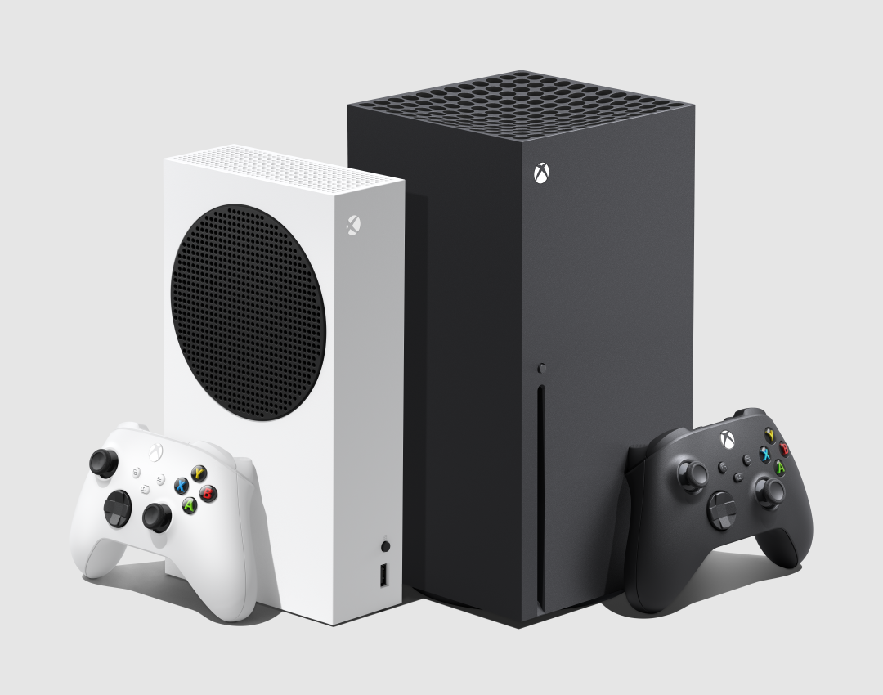

Figure 1 [Microsoft XBOX X/S series](https://www.xbox.com/en-US/consoles/xbox-series-x)



Figure 2 [Microsoft XBOX logo](https://el.m.wikipedia.org/wiki/%CE%91%CF%81%CF%87%CE%B5%CE%AF%CE%BF:XBOX_logo_2012.svg)

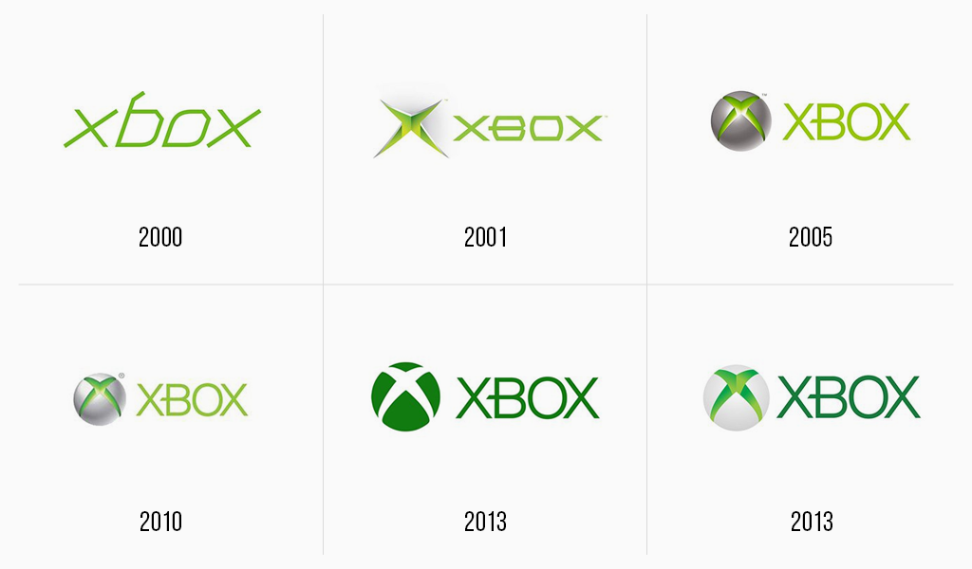

Figure 3 [Microsoft XBOX Logo Design History](https://turbologo.com/articles/xbox-logo/)



Figure 4 [Halo 3 "Believe" Marketing Campaign](https://en.wikipedia.org/wiki/Marketing_of_Halo_3)

[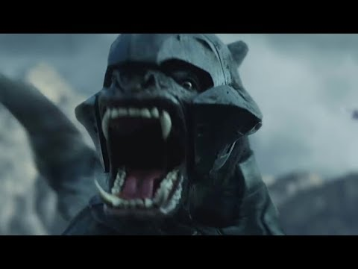](https://www.youtube.com/embed/3S5I0_hjS3c?feature=oembed)

Figure 5 [Halo 3 "Believe" Exclusive Microsoft XBOX Biggest Game Title](https://www.youtube.com/watch?v=3S5I0_hjS3c)



Figure 6 [Microsoft Halo 3 Exclusive XBOX Title](https://www.xbox.com/el-GR/games/store/halo-3/9PGL2Z1H9M4R/0010/B3JNWNHPXNG4)



Figure 7 [Official Microsoft Exclusive Titles](https://news.xbox.com/en-us/2021/01/15/2021-xbox-exclusive-games/)



Figure 8 [Microsoft XBOX System Software](https://en.wikipedia.org/wiki/Xbox_system_software)

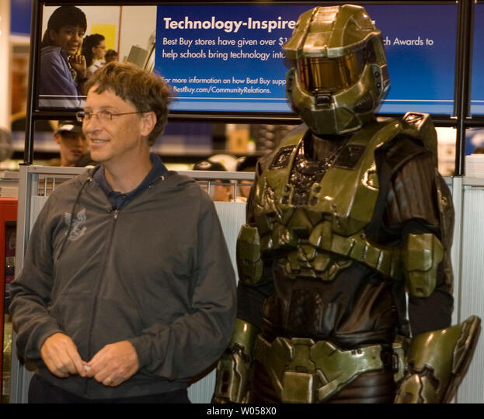

Figure 9 [Bill Gates Stand Next To HALO Chief Marketing Campaign](https://news.microsoft.com/2007/09/24/halo-3-launch-image-gallery/)

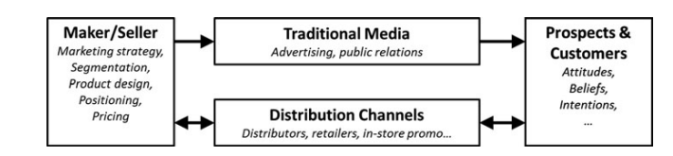

Figure 10 Established Market [MarCom Model](https://www.paperflite.com/blogs/marcom-marketing-communication)

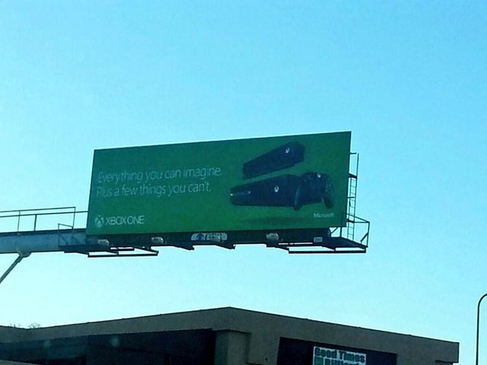

Figure 11 [Xbox Billboard Push Marketing στο San Francisco](https://www.neowin.net/news/first-xbox-one-outdoor-billboards-have-a-variety-of-slogans/)

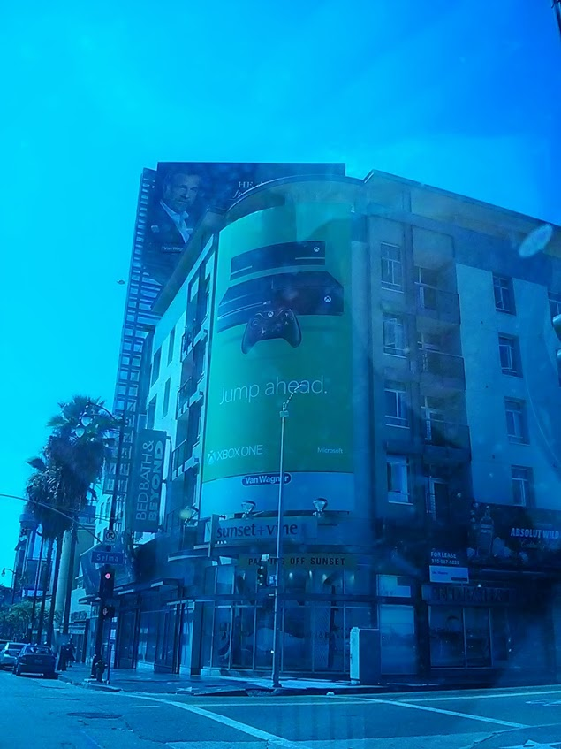

Figure 12 [Microsoft Xbox Push Campaign στο San Francisco](https://www.neowin.net/news/first-xbox-one-outdoor-billboards-have-a-variety-of-slogans/)



Figure 13 [Microsoft Xbox Push Campaign στο San Francisco](https://www.neowin.net/news/first-xbox-one-outdoor-billboards-have-a-variety-of-slogans/)



Figure 14 [Microsoft Xbox Push Campaign στήν New York](https://www.alamy.com/traffic-speeds-past-a-billboard-in-new-york-city-for-the-new-microsoft-image5626032.html)

# ΠΑΡΑΡΤΗΜΑ 3: Σύνοψη STP και 7P’s Xbox X/S

## Τμηματοποίηση, στόχευση και τοποθέτηση (STP):

### Τμηματοποίηση:

Η Microsoft τμηματοποιεί την αγορά της κυρίως με βάση δημογραφικά στοιχεία, ψυχογραφικά στοιχεία και παράγοντες συμπεριφοράς. Δημογραφικά, το Xbox Series X/S στοχεύει ηλικιακές ομάδες που κυμαίνονται από εφήβους έως ενήλικες, κυρίως άνδρες καταναλωτές, αλλά όλο και περισσότερο περιλαμβάνουν και γυναίκες παίκτες. Ψυχογραφικά, η εστίαση είναι στους καταναλωτές που απολαμβάνουν καθηλωτικές εμπειρίες gaming, τεχνολογία αιχμής και ποιοτικό περιεχόμενο. Συμπεριφορικά, η αγορά-στόχος περιλαμβάνει τόσο σκληροπυρηνικούς παίκτες όσο και περιστασιακούς παίκτες που ενδιαφέρονται για μια ποικιλία ειδών και εμπειριών gaming.

### Στόχευση:

Η στρατηγική στόχευσης της Microsoft για το Xbox Series X/S είναι να προσελκύει τους λάτρεις των παιχνιδιών και τους χρήστες της πρώιμης τεχνολογίας. Η εταιρεία δίνει έμφαση στις προηγμένες τεχνικές δυνατότητες της κονσόλας, τους αποκλειστικούς τίτλους παιχνιδιών και την απρόσκοπτη ενσωμάτωση με άλλα προϊόντα και υπηρεσίες της Microsoft, με στόχο τη δημιουργία μιας πιστής βάσης πελατών που εκτιμά τη μοναδική πρόταση αξίας του Xbox Series X/S.

### Τοποθέτηση:

Η Microsoft τοποθετεί το Xbox Series X/S ως premium κονσόλα παιχνιδιών, τονίζοντας την ισχυρή απόδοση, τις προηγμένες δυνατότητες και μια εκτενή βιβλιοθήκη παιχνιδιών. Η εταιρεία επιδιώκει να διαφοροποιήσει το Xbox Series X/S από τους ανταγωνιστές, προωθώντας την τεχνολογία αιχμής, το αποκλειστικό περιεχόμενο και την απρόσκοπτη συνδεσιμότητα με άλλες συσκευές και υπηρεσίες.

## Μίγμα μάρκετινγκ (7P):

### Προϊόν:

Οι κονσόλες παιχνιδιών Xbox Series X/S έχουν σχεδιαστεί για να προσφέρουν εξαιρετικές εμπειρίες παιχνιδιού μέσω του ισχυρού υλικού, της τεράστιας βιβλιοθήκης παιχνιδιών και των προηγμένων χαρακτηριστικών, όπως η ανίχνευση ακτίνων, οι γρήγοροι χρόνοι φόρτωσης και η συμβατότητα προς τα πίσω.

### Τιμή:

Η Microsoft εφαρμόζει μια στρατηγική τιμολόγησης με βάση την αξία, προσφέροντας το Xbox Series X/S σε κορυφαία τιμή, ώστε να αντικατοπτρίζει την προηγμένη τεχνολογία και τις δυνατότητές του. Η εταιρεία παρέχει επίσης μια πιο προσιτή επιλογή στο Xbox Series S, η οποία στοχεύει σε καταναλωτές που γνωρίζουν τον προϋπολογισμό.

### Τόπος:

Οι κονσόλες Xbox Series X/S διανέμονται μέσω μιας ποικιλίας καναλιών, συμπεριλαμβανομένων των διαδικτυακών καταστημάτων λιανικής, των φυσικών καταστημάτων και του ηλεκτρονικού καταστήματος της Microsoft. Επιπλέον, η Microsoft έχει συνάψει συνεργασίες με διάφορους εμπόρους λιανικής για τη διασφάλιση του προνομιακού χώρου στα ράφια και των οθονών στα καταστήματα.

### Προώθηση:

Η Microsoft χρησιμοποιεί έναν συνδυασμό τεχνικών μάρκετινγκ push and pull, αξιοποιώντας τη διαδικτυακή διαφήμιση, τις καμπάνιες στα μέσα κοινωνικής δικτύωσης, τις συνεργασίες με επηρεαστές και το μάρκετινγκ περιεχομένου σε πλατφόρμες όπως το YouTube και το Twitch. Η εταιρεία συμμετέχει επίσης σε εμπορικές εκθέσεις και εκδηλώσεις gaming για να δημιουργήσει buzz γύρω από το Xbox Series X/S.

### Άνθρωποι:

Η Microsoft επενδύει στη δημιουργία ενός ειδικευμένου εργατικού δυναμικού, συμπεριλαμβανομένων των προγραμματιστών παιχνιδιών, των εμπόρων μάρκετινγκ και των ομάδων υποστήριξης πελατών, για να εξασφαλίσει την επιτυχία του Xbox Series X/S. Η εταιρεία ενθαρρύνει επίσης τη συνεργασία και την καινοτομία μεταξύ των εργαζομένων της για τη συνεχή βελτίωση της εμπειρίας παιχνιδιού.

### Διαδικασία:

Η Microsoft έχει εξορθολογίσει τις διαδικασίες ανάπτυξης, κατασκευής και διανομής προϊόντων της για να διασφαλίσει την έγκαιρη παράδοση των κονσολών Xbox Series X/S στους καταναλωτές. Η εταιρεία δίνει επίσης έμφαση στα σχόλια των πελατών και στη συνεχή βελτίωση για τη βελτίωση των προϊόντων και των υπηρεσιών της.

### Φυσικά στοιχεία:

Οι κονσόλες Xbox Series X/S έχουν σχεδιαστεί με κομψή και μοντέρνα αισθητική, ενισχύοντας την εστίαση της μάρκας στην τεχνολογία αιχμής και την καινοτομία. Η συσκευασία, η διεπαφή χρήστη και το διαφημιστικό υλικό αντικατοπτρίζουν τη δέσμευση της Microsoft για ποιοτικές και κορυφαίες εμπειρίες gaming.

### Βασικά στοιχεία:

Συμπερασματικά, οι στρατηγικές μάρκετινγκ STP και 7P της Microsoft για το Xbox Series X/S είναι αποτελεσματικές στην προσέγγιση του κοινού-στόχου της και στη διαφοροποίηση των κονσολών από τους ανταγωνιστές. Συνεχίζοντας να εστιάζει στην καινοτομία, την ικανοποίηση των πελατών και τις αποτελεσματικές τακτικές μάρκετινγκ, η Microsoft μπορεί να ενισχύσει τη θέση της στην παγκόσμια αγορά παιχνιδιών.